Solicitado por: | Perla Medina |  |  |  |  | Recibido por: |  | Laura Delgado
 | (nombre y firma) |  |  |  |  |  |  | (nombre y firma)
Proceso afectado: |  | PRODUCCION
Documento(s) afectado(s): |  |  | - INSTRUCTIVO PARA PREPARACION Y TROQUELADO  - DIAGRAMA DE TORTUGA
No. de alta en el control de doctos: a) |  |  |  | MI – 7.13.1 |  |  | Nuevo nivel de revisión: a) |  | 12.0
No. de alta en el control de doctos b) |  |  |  | MP-DT7.5 |  |  | Nuevo nivel de revisión b) |  | 5.0
Descripción del cambio

SITUACIÓN ANTERIOR  Documento(s) anteriormente decía(n) |  |  |  |  | SITUACIÓN ACTUAL  Documento(s) actualmente dice(n)
a)  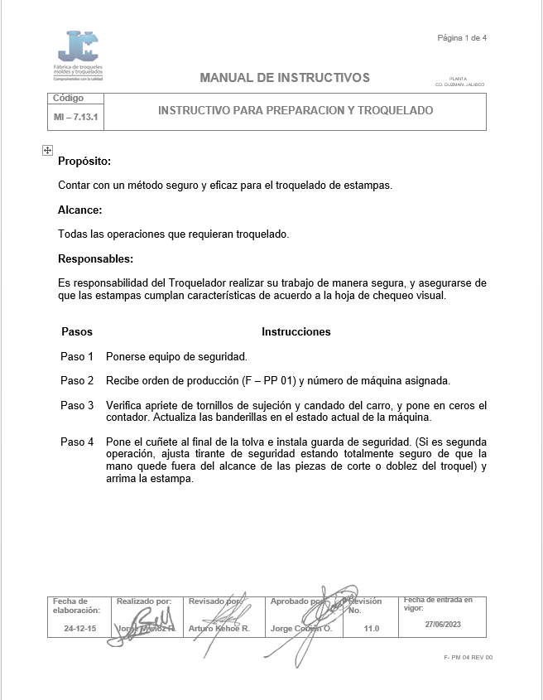  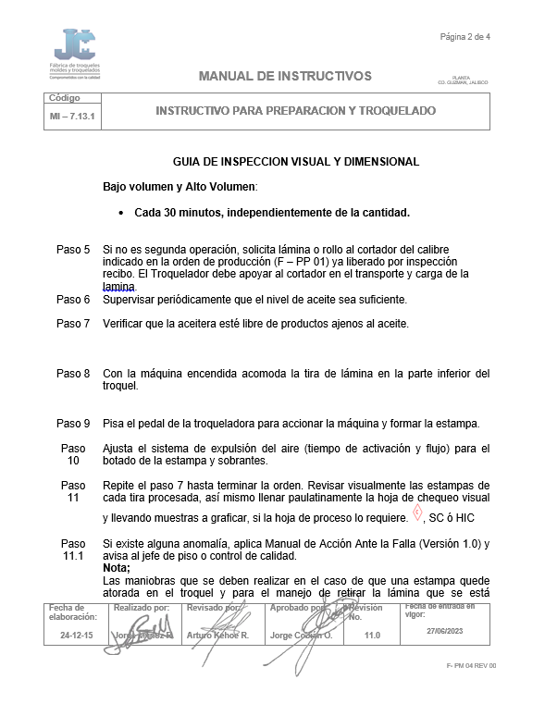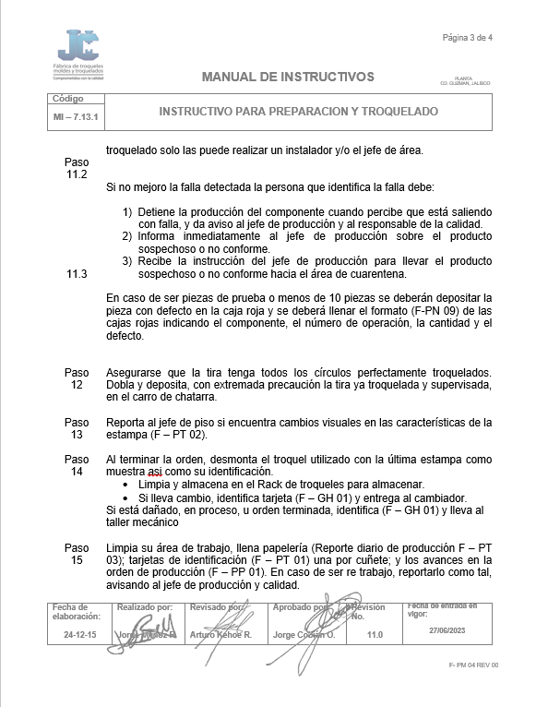  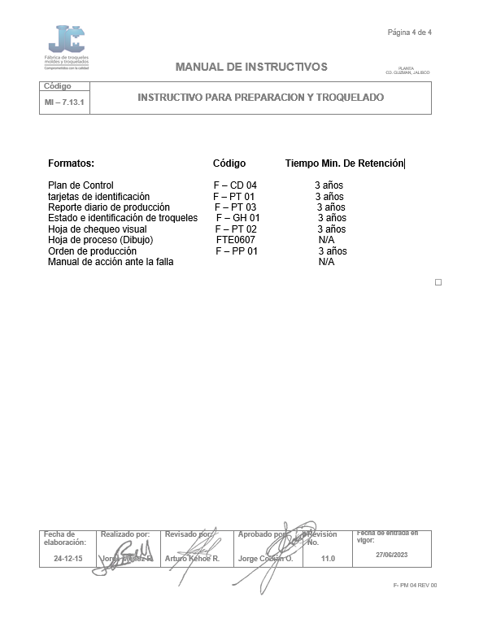  b)  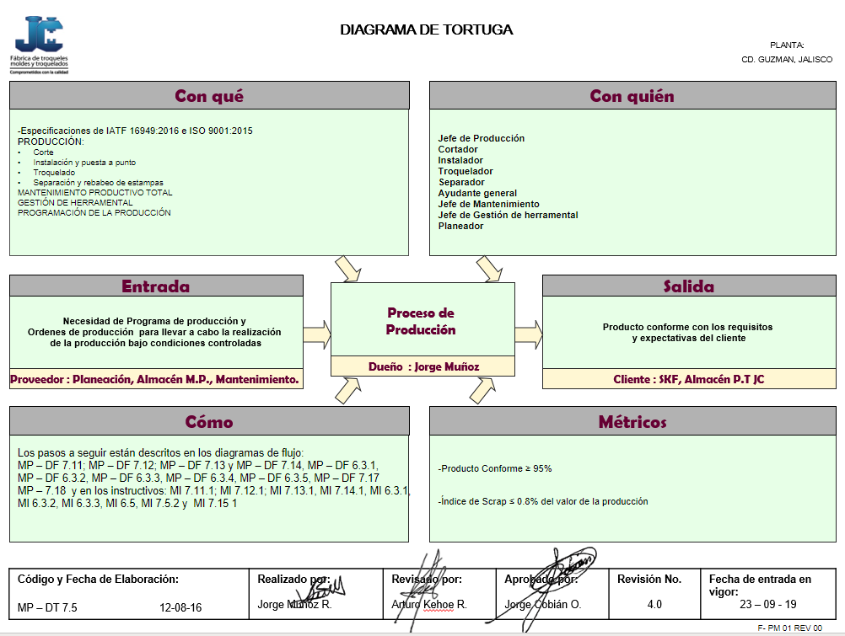 |  |  |  |  | 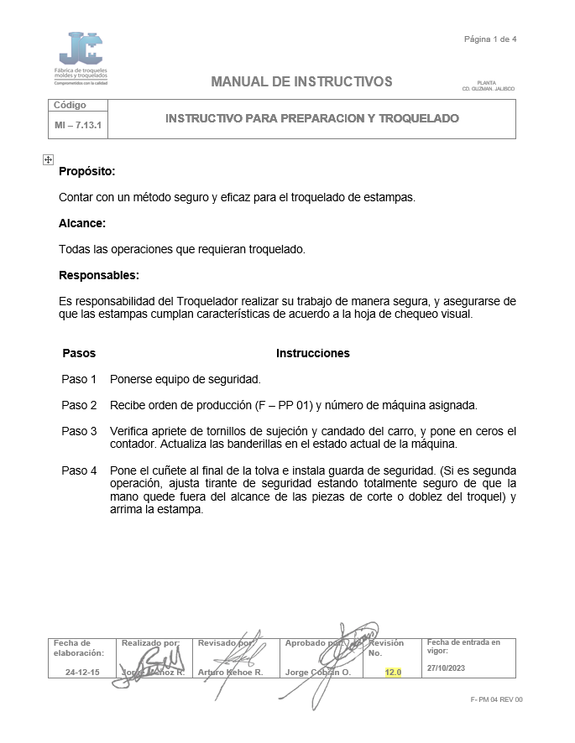  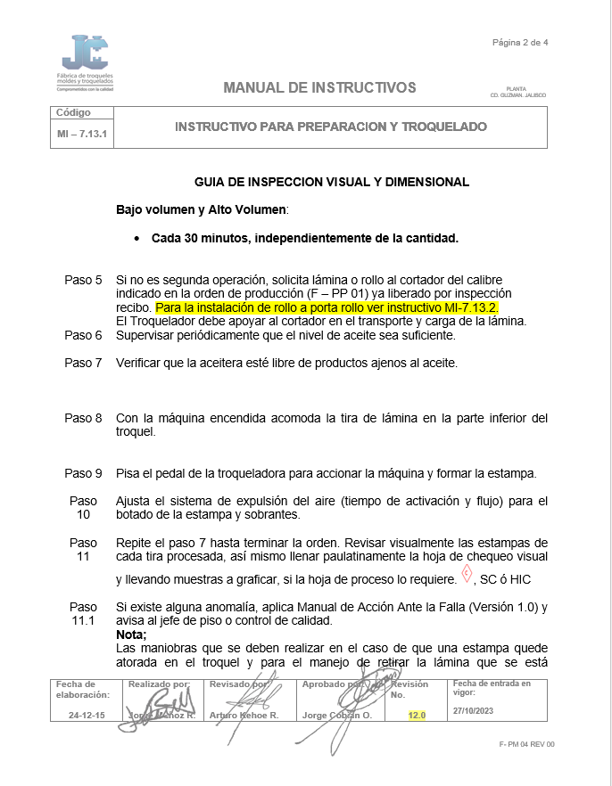  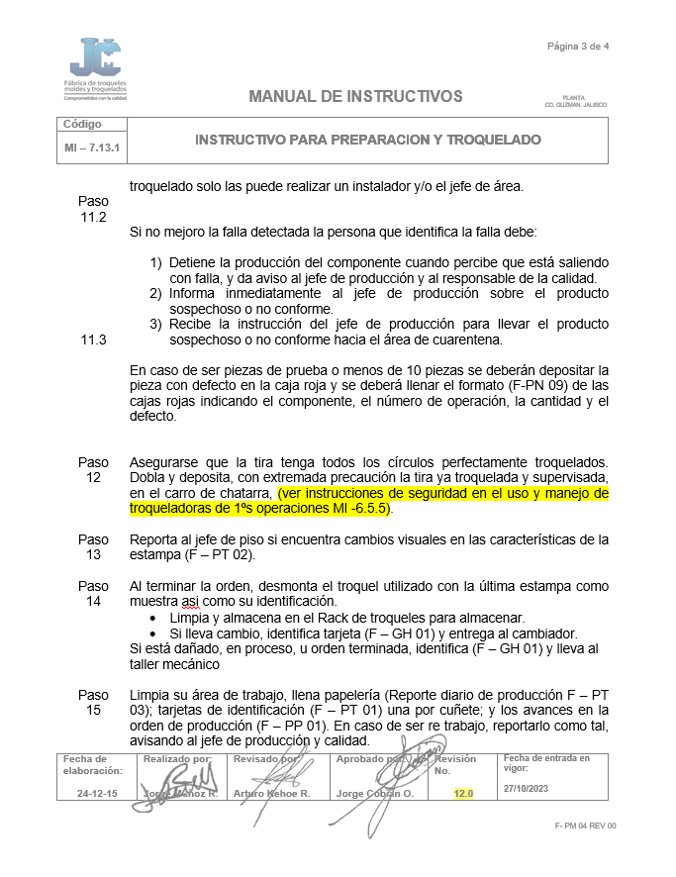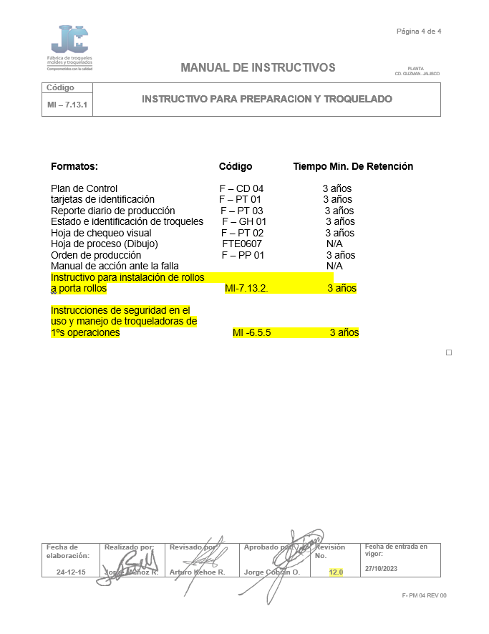  b)  